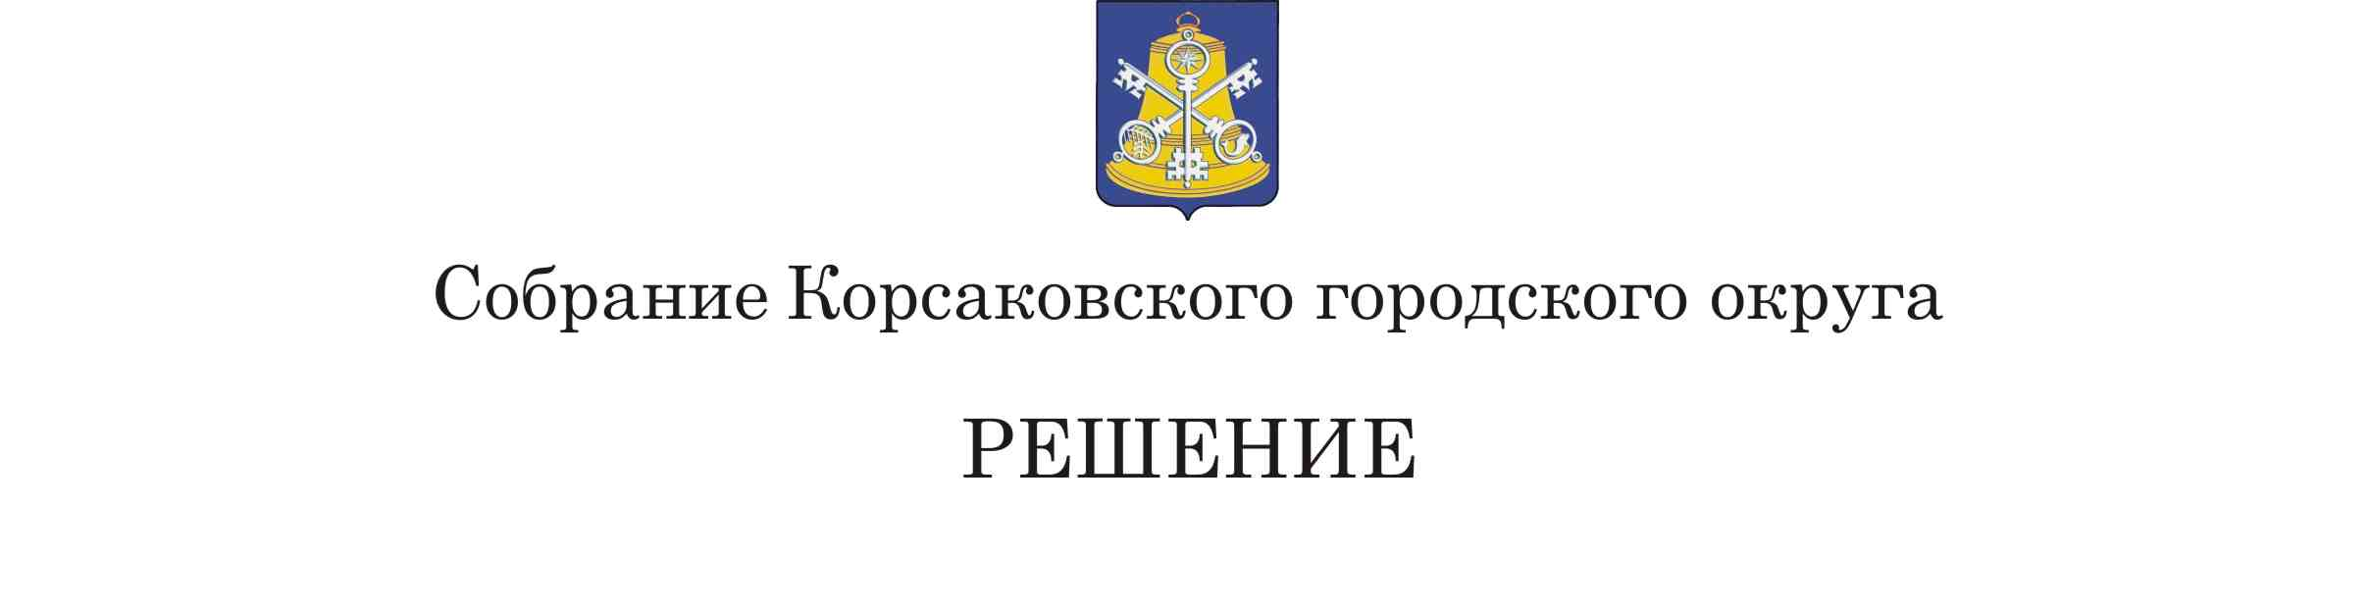

Принято 31.10.2019 № 98 .

На 23-м заседании 6-го созыва

О внесении изменения в решение Собрания Корсаковского городского округа от 28.11.2014 № 33 «О налоге на имущество физических лиц»

В соответствии со статьей 407 главы 32 Налогового кодекса Российской Федерации, на основании статьи 27 Устава муниципального образования «Корсаковский городской округ» Сахалинской области Собрание РЕШИЛО:
1. Пункт 5 решения Собрания Корсаковского городского округа от 28.11.2014 № 33 «О налоге на имущество физических лиц» (в редакции решений Собрания Корсаковского городского округа от 25.09.2015 № 61, от 29.11.2018 № 45) изложить в следующей редакции:
«5. Установить, что представление заявления о предоставлении налоговой льготы и подтверждение права налогоплательщика на налоговую льготу осуществляются в порядке, аналогичном порядку, предусмотренному пунктом 3 статьи 361.1 Налогового кодекса Российской Федерации.».
2. Опубликовать настоящее решение в газете «Восход».

Председатель Собрания
Корсаковского городского округа Л.Д. Хмыз

Мэр
Корсаковского городского округа Т.В. Магинский

